1.sz.melléklet

A 2016. évi közterület-használati díjak mértéke

S.sz. | Megnevezés | Díjtételek
1.  1.a.  b.  c. | Önkormányzati tulajdonban lévő hirdetőtáblák bérleti díja  Egész évre szóló kérelem esetén  Szezonban (május 1-szeptember 30-ig)  Szezonon kívül: | 2407 Ft/ m²/hó  4212 Ft/ m²/hó  2500 Ft/ m²/hó
2.a. | Közterületbe nyúló üzlethomlokzat, üzleti előtető, ernyőszerkezet | 145 Ft/ m²/hó
2.b. | Árusító és egyéb pavilon:
 | egész éven át nyitva tartó, alapellátást szolgáló /élelmiszer, iparcikk/ szolgáltatás | 187 Ft/ m²/hó
 | alapellátást szolgáló, idény jelleggel nyitva tartó /élelmiszer, iparcikk/ szolgáltatás | 270 Ft/ m²/hó
 | egész éven át nyitva tartó egyéb /vendéglátó, divat, hírlap, ajándék/ szolgáltatás | 436 Ft/ m²/hó
2.c | Taxi és fogatolt jármű álláshelye | 2884 Ft/ m²/hó
2.d | Egyéb gépkocsi, erőgép, munkagép, munkaeszköz | 3548 Ft/ m²/hó
2 e | Önálló hirdető berendezés:  1 m² nagyságig  1 m² nagyságot meghaladóan, minden további megkezdett m²- után  Talajhoz nem rögzített mobiltábla  ½ m2.ig:  Max.1 m2-ig:  e.pont esetében november 1-től március 31-ig ezen összegek 50%-a fizetendő. | 2293 Ft/hó  1500 Ft/ m²/hó  1245 Ft/hó  2085 Ft/hó
2.f | Építési munkával kapcsolatos építőanyagok és törmelékek:  - lakásépítésnél és felújításnál  - egyéb építési munkánál  ezen pontok esetében, ha az időtartam 1 hónapot meghaladja, minden megkezdett további hónap díja 100%-kal emelt összeg | 109 Ft/ m²/hó  239 Ft/ m²/hó
2.g | Idény jellegű árusítás:  - alkalmi árusítás és mozgó árusítás  - javító, szolgáltató tevékenység | 477 Ft/ m²/hó  187 Ft/ m²/hó
2.h | Kiemelt területek közterülettel érintett Gyógyfürdő tér 7 és 11. szám alatti pavilonsor és a „Termáltó és Ökopart” területe-használati díj:  Szezonban (május 01.-szeptember 30.)  Szezonon kívül:  Egész évben (12 hónap) | 508 Ft/ m²/hó  446 Ft/ m²/hó  3029 Ft/ m²/év
2.i. | Bodahegyi úti pavilonsor  Szezonban (május 01.-szeptember 30.)  Szezonon kívül:  Egész évben (12 hónap) | 353 Ft/ m²/hó  311 Ft/ m²/hó  2106 Ft/m²/év
2.j. | Kiállítás és vásár:  - alkalmi vásár  - céllövölde, egyéb mutatványos tevékenység  - sport, kulturális és turisztikai rendezvény | 249 Ft/ m²/nap  389 Ft/ m²/nap  119 Ft/ m²/nap
2.k | Közhasználatra át nem adott önkormányzati terület  időleges használata | 62 Ft/ m²/nap
2.l | Kocsibejáró díja:  kocsibejáró díja a6/1988.(III.31.)ör. 18/A.§. /4/ pontja szerint: | 166 Ft/ m²/nap
2.m | Filmforgatás  a) díszburkolattal ellátott, illetve kiemelt közterületen:  - forgatási helyszín  - technikai kiszolgálás  - stáb parkolás  b) nem díszburkolattal ellátott és nem kiemelt közterületen:  - forgatási helyszín  - technikai kiszolgálás  - stáb parkolás | 519 Ft./m²/nap  207 Ft./m²/nap  207 Ft./m²/nap  207 Ft./m²/nap  156 Ft./m²/nap  104 Ft./m²/nap
2.n | Egyéb a fentiekben fel nem sorolt kategória | 239 Ft/m²/nap
2.o. | A Zalakarosi Turisztikai Nonprofit Kft. által szervezett rendezvény | 47 Ft/m²/nap

A közterület-használati díjak az Áfa mentesek.

2. sz melléklet:

Önkormányzati tulajdonban lévő közterületi hirdető-berendezések és méretei:

- Fő út-Zrinyi utcai zalakomári elágazó 6 db …6 m² méretű tábla.
- Bodahegyi út - Termál utca elágazás 6 db …1m² méretű tábla
- Panoráma utca - Termál utca kereszteződés 6…db …1 m² méretű tábla
- Termál utca – Park utca kereszteződés 6 db. 1 m² méretű tábla
- Park utca – Zalagyöngye utca elágazás 3 db. 1 m² méretű tábla
- Termál utca páros oldal, Árpád szoborral szemben 2 db. 1 m² méretű tábla.

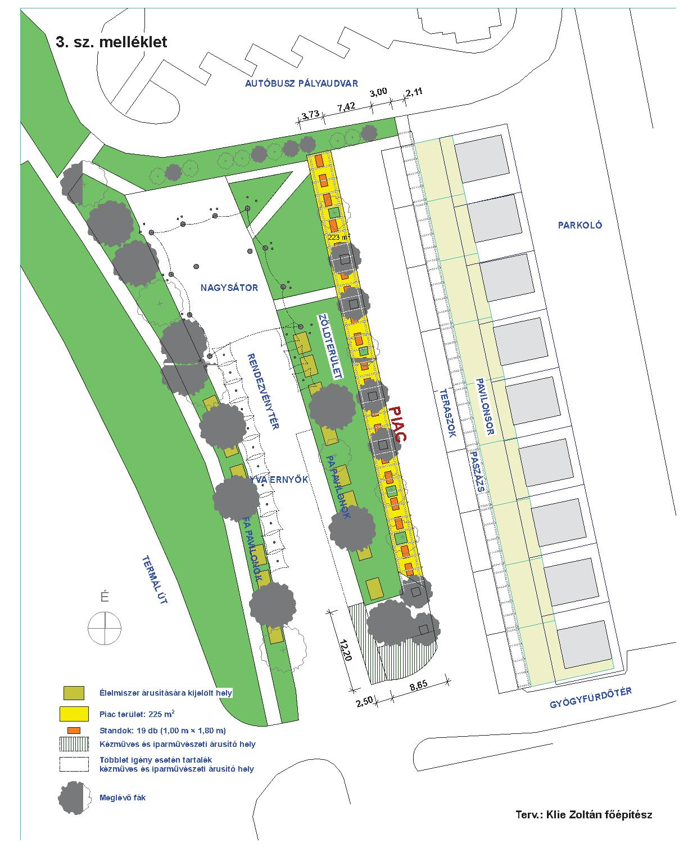
2. számú melléklet

4. számú melléklet

Egységes táblák előírásai:
Anyaga: 10 mm-es, kültéri habosított PVC ,Alumínium szendvicslemez (pl.: dimond)
2 mm-es alumínium lemez ,duplán érhajlított, interezett alu. lemez
Formátum tartalma:

5. számú melléklet

közterület-használati ENGEDÉLY KÉRELEM

1. Kérelmező neve (cégneve):………......……………………………………………………
Lakcíme (székhelye, telephelye): ………..……………………….………………………
Levelezési címe: ……………………………………………………………………….....
Telefonszáma:…………………………………………..
E-mail címe: ……………………………………………

2. Közterület-használat célja: …………………………………………………………………………
………………………….……………………………………………………………………………...

3. Közterület-használat időtartama (kezdő és befejező időpontja): ………………………………….
…………………………………………………………………………………………………………

4. Közterület-használat módja, kihelyezésre kerülő tárgyak pontos leírása: …..……………………
……………………………………………………………………………………………………...
…………………………………………………………………………………………….………..

5. Igénybe venni kívánt közterület pontos meghatározása (egyértelmű leírás vagy helyszínrajz), mértéke (m²-re kerekítve): ………………………………………………………………………..
..…………………………………………………………………………………………………….

6. A közterület-használati engedélyben foglalt kötelezettségek teljesítéséért felelős személy megnevezése, lakcíme, telefonszáma, személyi adatai:………………………………………………….
…………………………………………………………………………………..…………………

A kérelemhez mellékelni kell:
- a kérelmező által folytatni kívánt tevékenységre jogosító okirat egyszerű másolatát;
- hatósági engedélyek, szakhatósági hozzájárulások másolatát (jogszabályban megjelölt kereskedelmi és vendéglátó tevékenységhez a jegyző által kiadott működési engedélyt, élelmiszerekkel kapcsolatos kereskedelmi és vendéglátó tevékenységhez az ÁNTSZ, illetve a MgSZH engedélyét);
- a kiemelt közterületeket érintő előkertek, üzletként működő pavilonok, árusító és egyéb fülkék esetén színes fotómontázs, vagy látványterv.

Nyilatkozat:
Kijelentem, hogy az önkormányzattal szemben közterület-használati díjtartozásom, köztartozásom vagy polgárjogi megállapodásból eredő egyéb tartozásom nincs, vagy az önkormányzati reklámgazdával szemben közterület-használati díjtartozásom nincs.
Kijelentem, hogy Zalakaros Város Önkormányzat Képviselőtestületének a közterület használatáról és táblák, feliratok, plakátok elhelyezésének szabályozásáról szóló ………./2016. (VI.23.) számú rendeletében foglaltakat ismerem, az abban foglaltakat a közterület-használati engedély kiadása esetén magamra nézve kötelezőnek ismerem el, a közterület-használati díj fizetését vállalom.
Büntetőjogi felelősségem tudatában kijelentem, hogy az általam közölt adatok a valóságnak megfelelnek.

Zalakaros, ………………. év …………………hó ………………..nap

………………………………………..
kérelmező aláírása, cégszerű bélyegző helye

